1.
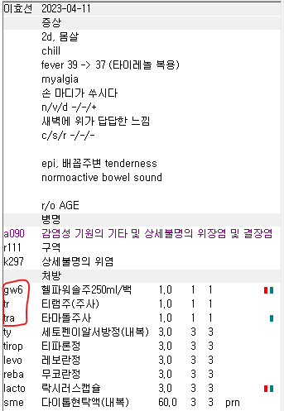
주사제 비급여 처리는 f12로 하는게 아니라 비급여로 등록된 코드 ~b로 해야합니다. F12로 비급여 처리되는건 원외로 나가는 약들만 가능합니다.

2.
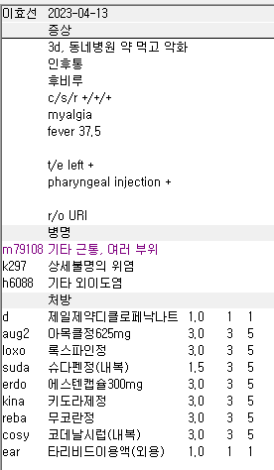
메인상병을 좀더 치료나 진단에 밀접한 상병으로 변경해야 할 겁니다. 위의 경우 제일 중요한건 아무래도 URI이고 그 다음이 외이도염인 것 같습니다. 호흡기증상 대증약도 있고 kina도 들어가는데 이 약들은 다 호흡기 관련 상병 J코드 상병이 필요합니다. J060 후두인두염이 제일 만만합니다. 외이도염 상병을 지워줄 수도 있지만 타리비드이용액이 그러면 삭감되므로 살려줘야합니다.
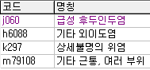
이렇게 바꾸면 되겠습니다.

3.
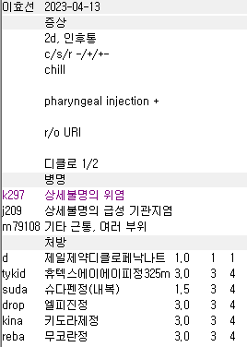
메인 상병에 조금만 신경써주시면 감사하겠습니다

4.
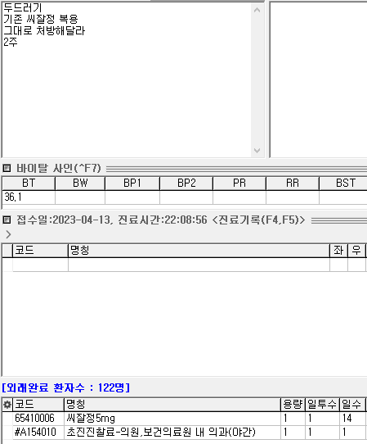
메인 상병이 빠졌네요. L500알러지성 두드러기 정도면 될 것 같습니다.

5.
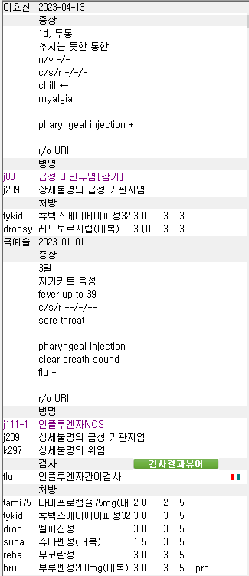
알약 먹는 11세 환아입니다. 기침약이 dropsy 시럽으로 나갈 이유가 특별히 없다면 drop 알약으로 내주시면 됩니다. 이전 기록도 그래서 같이 보시면 편하실겁니다.

6.
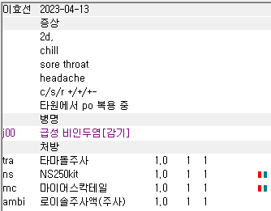
주사제 2종 보험으로 나가서 하나는 삭감됩니다. 그리고 암브록솔 제제는 기관지염코드가 반드시 필요합니다

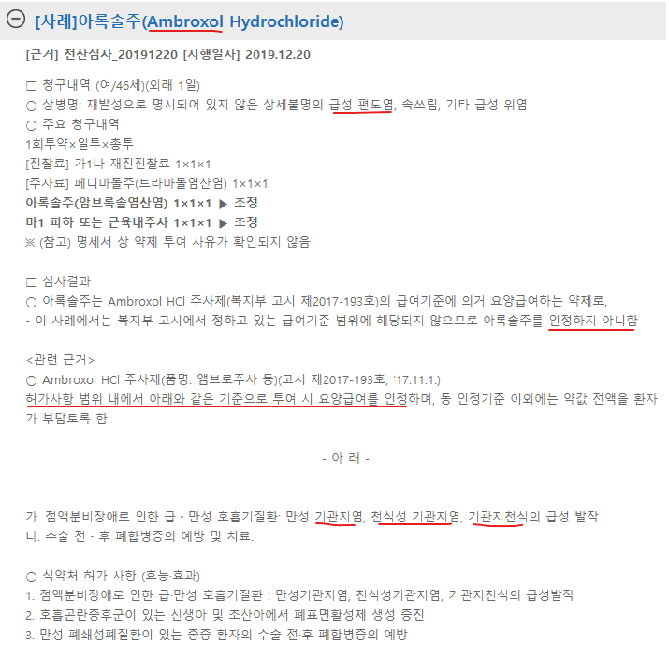
따라서 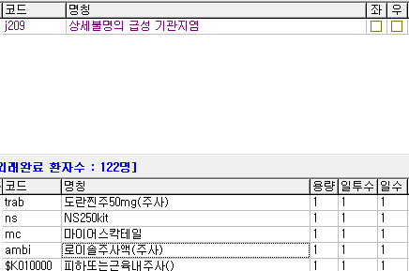
이렇게 들어가야 합니다

7.
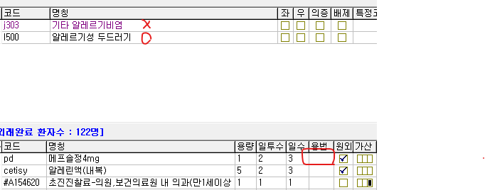
4세 8개월 16Kg 환아입니다. 몸 앞 뒤쪽 빨갛게 두드러기가 나서 온 환아인데 보통 가벼운 두드러기라면 uxsy두드리진, cetisy 정도만 사용해도 아이들 거의 좋아지긴 합니다. 복용했는데 심해지거나 직접적인 알러지가 있는 물질에 노출이 되었거나 증상 자체가 너무 심했거나 하면 po steroid 추가해볼 수 있는데 문제는 갈아서 나가는게 체크도 안되어있고 용법에도 써있는게 없습니다.
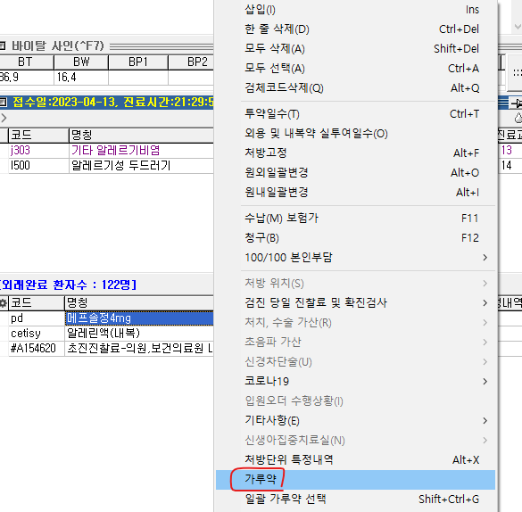\
체크 꼭 해주세요

8.
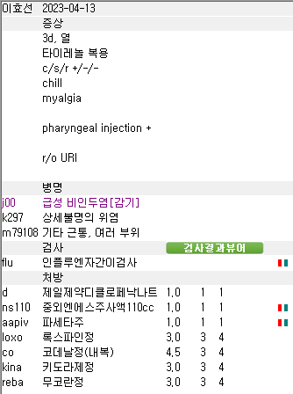
3일동안 해열제도 복용했고 38.9도까지 열이 날 정도로 열 조절이 안되어 디클로 im 이랑 파세타 iv 까지 같이 사용한 분입니다. 이런 분들은 사실 flu test 음성이었다면 anti 사용하는게 낫습니다.
empirical하게 augmentin이나 cefa로 시작하면 될 것 같습니다. Viral일 수도 있지만 면역체계가 튼튼한 일반인에서 소염진통해열제 복용하면서 3일 이상 열이 지속될 정도의 염증반응이 활발하게 면역체계를 무리를 주고 있다면 그리고 육안상으로도 염증이 확인된다면, 진찰상 아주 특징적인 소견이 없다 하더라도 bacterial origin을 좀더 고려하는게 합당해보입니다. 아니면 다른 질환이 같이 엮여있어서 그럴 수도 있으니 다른 증상들은 더 없는지 문진을 좀더 해봐야겠지요.

9.
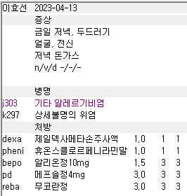
메인상병 보셔야합니다.

10.
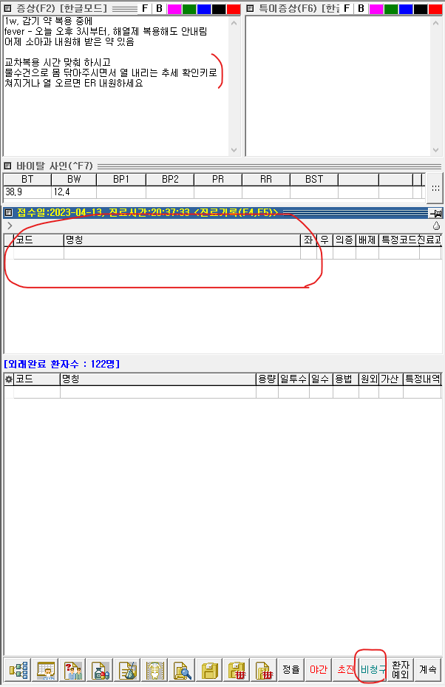
고열이 갑자기 나는 아이가 왔고 바로 ER 보내면서 설명이나 다른 안내가 크게 없이 나가는 게 아니었다면, 조금이라도 설명을 하고 아이를 보고 하셨다면 진찰료도 청구하시고 피지컬도 좀더 하시는게 낫습니다. 시간도 꽤 걸리신거 같았는데 뭔가 열심히 환자도 보셨는데 제대로 보상을 못받으신 느낌이라 안타깝습니다 ㅠㅠ 여튼 FUO로 오는 아이들 증상도 따로 없고 애매하면 우선 목, 귀, 호흡음, 배 청진, 촉진 정도 가볍게 해주시면 좋습니다. 뭐가 없어도 진찰 받고 왔다는 만족감도 주고 우리도 청구할 근거를 만들 수 있거든요. 그리고 가끔 이상소견이 보여서 치료에도 도움이 되기도 합니다. 그래도 뭐가 없다면 아이들이 열 날 수 있는 경우가 워낙 많으니 경과 보자고 하면 되는데 그게 부모님들이 이해하기 조금 어려운 부분일 수 있습니다. 그래서 저는,

1) 부모들이 잘 확인할 수 있는 증상이 아닌 UTI 같은 질환인지 유의
2) 선천 질환이 있는지 확인
3) 열이 나는 건 보통 면역체계를 부담을 줄 만한 과도한 염증반응이 생긴다는 의미일 수 있는데, 아이들이 어릴수록 환경 자체의 변화에도 처음 접하는 이물질이나 세균 바이러스들이 많으니 백신 맞는 것처럼 환경에 적응하는 것만으로도 다른 증상 없이 열은 일시적으로 날 수 있음. 하지만 질환의 시작 혹은 전 단계에서 열부터 나는 경우일 수 있으니 몸이 망가질 정도로 질환이 생겨서 증상들이 발생하는지를, 그리고 컨디션이나 섭식, 배뇨 배변이 잘 이루어지는지를 잘 관찰해야 함.
4) 설령 어떤 질환이 생길 정도의 강한 세균이나 바이러스같은게 들어온 경우가 아니라도 열 자체가 40도 정도 되면 위험할 수 있으니 이에 대한 대처가 필요함

이런 내용 정도로 설명하고 넘어갑니다. 어쨌거나 우리는 모르겠어서 FUO라고 이름 붙이지만 부모님들은 뭐라도 이해할 수 있는 범위에서의 설명을 듣고 싶어하니깐요. 이건 선생님들마다의 방식이 다르니 참고만 하시면 될 것 같습니다.

11.
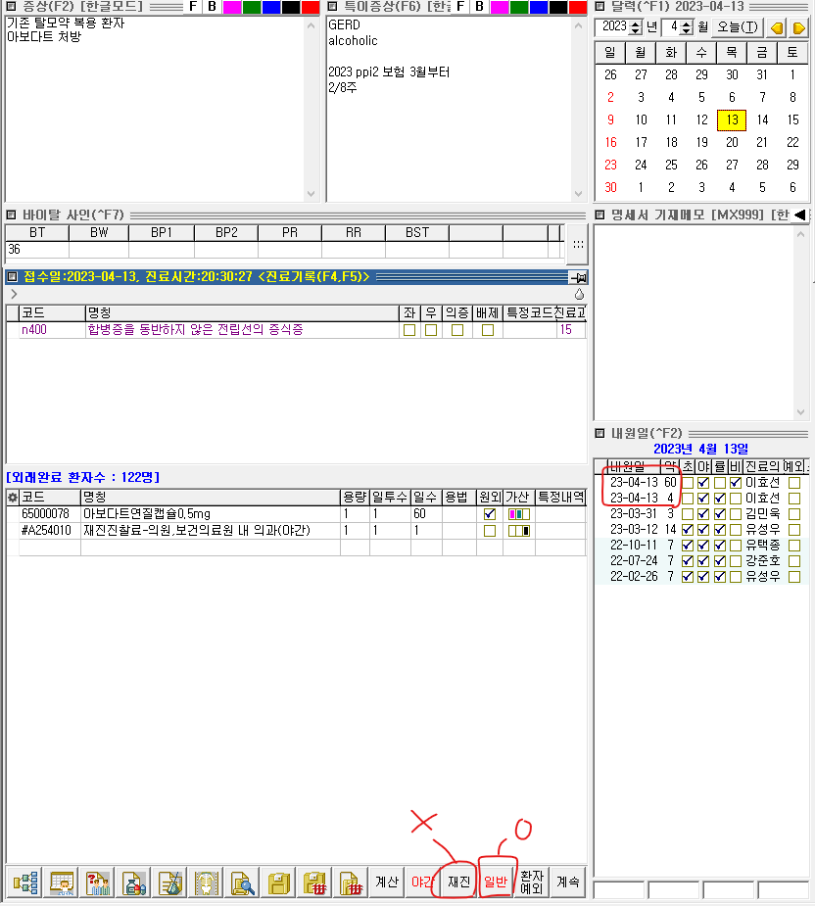
같은 날에 보험진료(감기) + 일반진료(탈모약)를 본 환자네요. 보험진료는 이전 3월 31일 마지막 진료가 있으니 무조건 재진입니다. 그런데 일반진료의 경우(보험이 없어서 감기진료도 일반으로 접수되는 환자 제외, 아예 보험 적용 자체가 안되는 탈모 같은 질환들) 우리 병원은 무조건 초진으로 체크하고 그에 해당하는 진료비를 받고 있습니다. 병원마다 금액 책정이 다른 부분입니다. 어떤 병원은 탈모약 3개월 얼마 6개월 얼마 정해놓고 받는 경우도 있구요. 어쨌든 우리 병원에서는 일반 진료는 초진으로 청구한다라고만 기억하시면 됩니다.
12.
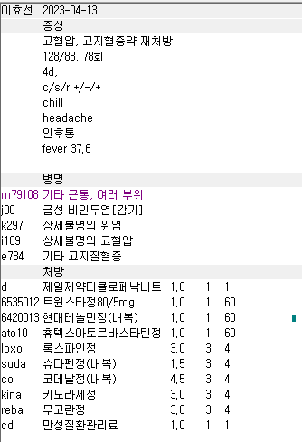
만성질환이 메인상병 1순위입니다.
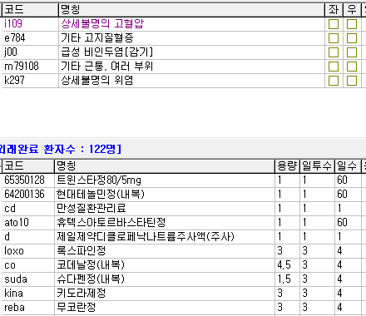
이정도로 정리하시면 더 좋을 것 같습니다.

13.
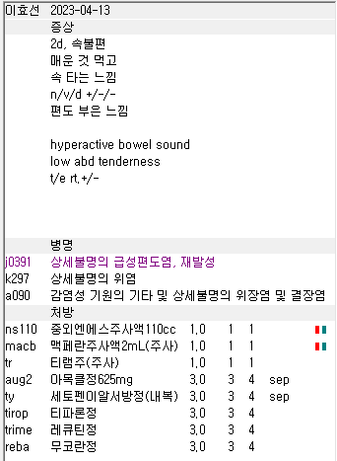
편도염은 1년에 5~6회정도 이상이면 재발성으로 본다고 합니다. 이에 대한 차팅이 따로 없어서 재발성으로 잡으시는 경우라면 차팅을 같이 남겨주시면 더 좋을 것 같습니다.

Tr, tirop, trime, reba 모두 위염에 사용 가능하므로 a090 AGE 상병은 불필요상병이 됩니다.

14.
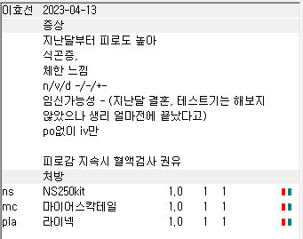
무른변? 설사? 같은게 있어서 나중에 실비 청구할 때 컴플레인 걸 수도 있을 수 있겠네요. 단순 위장장애 정도 상병 잡고 청구하면서 수액에 tr 티램같은거 믹스하고 치료목적입니다 라고 해줄 수 있는 가능성이라도 남기는게 나을 수도 있습니다.

15.
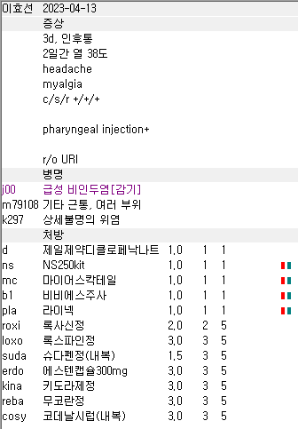
Anti 쓸 땐 j00 감기 상병보다는 다른 상병 이용해주세요

16.
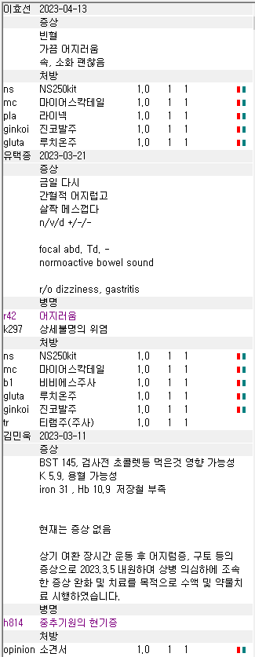
이분은 3월 5일에 우리 병원에서 IDA 의심 하에 혈액검사 하고 3월 11일에 진단 받은 분입니다. 계속 어지럽고 불편해서 3월 21일에 수액도 맞으셨네요. 그런데 거의 비슷한 증상으로 오셨는데 이번에는 비청구로 나왔네요… 만약 이 분이 나중에 실비청구 한다고 하시면… 기본적으로 치료를 위해서 들어가는 부분도 어느정도 설명이 가능한 경우이니 청구하고 어지러움이나 중추기원의 현기증 상병을 달아주셨어야 합니다. 단순히 피로감이 있고 어지럽다고 오신 경우가 아니니깐요. 그리고 3월 11일 기록을 보시면 결국 소견서도 가져가서 실비 청구를 하셨네요. 꼭 과거 기록을 보셔야합니다.

